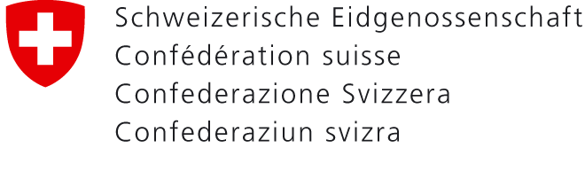 |  | Bundesamt für Energie  Forschungs- und Entwicklungsprogramm Biomasse und Holzenergie, Schwerpunkt Biomasse ohne Holzenergie  Programm - Ausschreibung 2009
Projekt | Titel:  Zu Schwerpunkt:
Art des Projektes (bitte ankreuzen , auch mehrfach)
□ Forschung □ Studie
□ Entwicklung □ Messprojekt
Bedeutung
Darstellung der Wissenslücken und Forschungsinhalte, sowie des energetischen, ökologischen und ökonomischen Mehrgewinns

Ziele
Projektziele, Produkte und Ergebnisse

Zielgruppe
wer profitiert direkt von den Ergebnissen
Zusammenhang
mit anderen
Projekten

Arbeitsplan  welche Arbeits-Schritte sind vorgesehen, gibt es Meilensteine? | Titel (bitte wiederholen)
Laufzeit |  | 09 | 10 | 11
bevorzugte Projektdauer | (Balkenlänge anpassen, 0.5 bis ca. 3 Jahre)
Aufwand  BFE Betrag  Eigenleistung  Drittmittel  Total | (auf 10 kFr. geschätzt)  … kFr.  … kFr.  … kFr.  … kFr. | …  …  …  … | …  …  …  …  …  …  …  … | …  …  …  …
 | Drittmittel geplant/finanziert durch:
 | Folgekosten wahrscheinlich (): | □ ja | □ nein
Projektdurch-führung (prov.) | verantwortlich:  (Firma / Organisation, Person,  e-mail-Adresse, Telefon und Fax der Ansprechperson
 | mitwirkende Personen, Firmen, Institute
Datum: | Ort: | Unterschrift:

